LED品牌 LED Chip Brand : philips/Bridgelux/
输入电压 Input Volage : AC100-240V 50/60Hz
整灯电压 Light Efficiency : >100m/W
色 温 Color Temperature : 3000K/4500K/6000K
工作温度 Operating Temperature : -40℃ ±60℃
质 保 Warranty : 3years
功率因素 Power Factor : >0.9
显色指数 Color Rendering Index（Ra) : >70
发光角度 Viewing Angle :
防护等级 IP Grade : IP65
材 质 Material : Aluminium
驱动品牌 Driver Brand : MOSO/Meanwell/Sosen
产品外形尺寸图（±10mm）
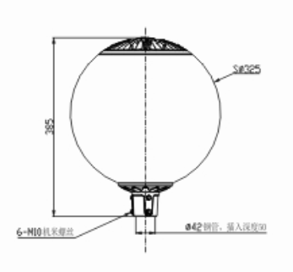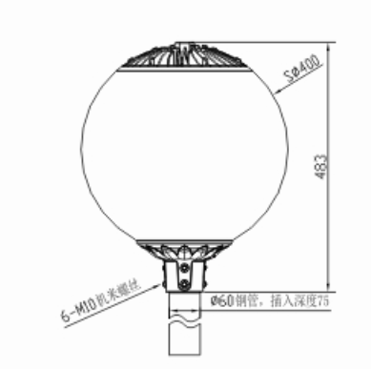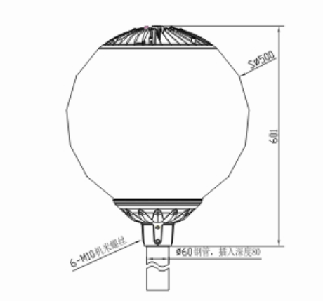

型号 | 功率 | 封装 | 光通量 | 包装尺寸 | 毛重/净重 | 安装高度
K-G325-16W | 10W/16W/20W | SMD | 2000 | 386*325 | 1.7 | 3-4M
K-G400-40W | 20W/40W | SMD | 4000 | 400*485 | 4.2 | 4-6M
K-G500-800W | 60W/80W | SMD | 8000 | 500*485 | 5.6 | 8-10M

配光曲线图
Type投射配光


